« Новогодняя игрушка».

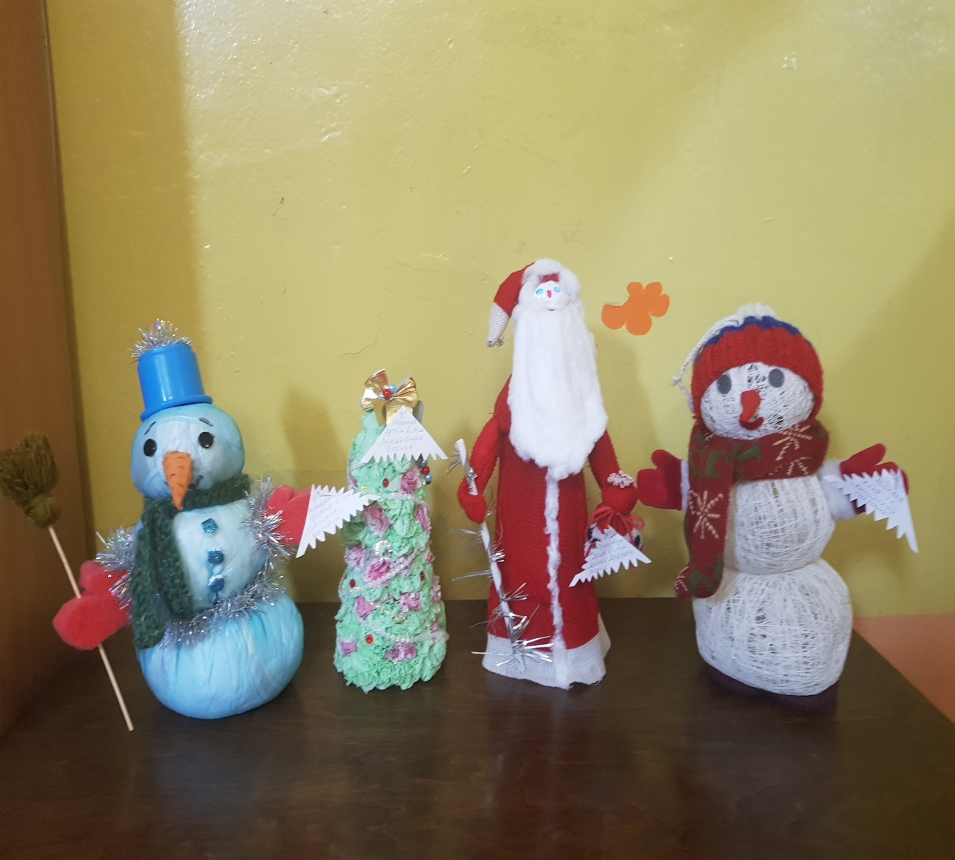

Творческая работа
детей 2-3 лет гр. № 9 совместно с родителями
Руководитель: Дрейлинг Марина Вячеславовна
МДОУ « Детский сад № 158», г. Ярославль
2019г.

